Elaboración del SignIn

BACK END

* Creación base de datos con Mongo DB

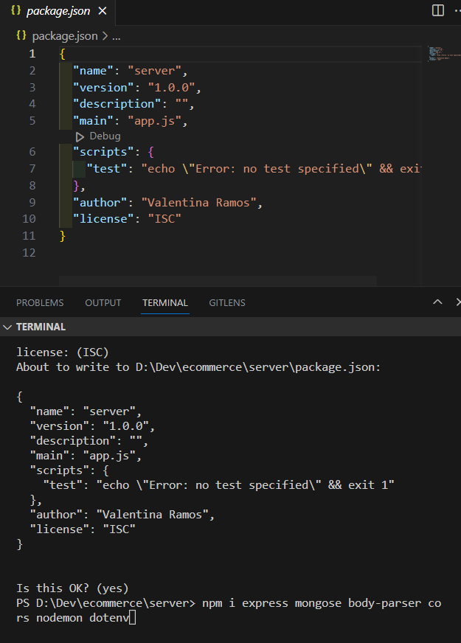

* Nodemon
* Creación y configuración del archivo app.js con express:

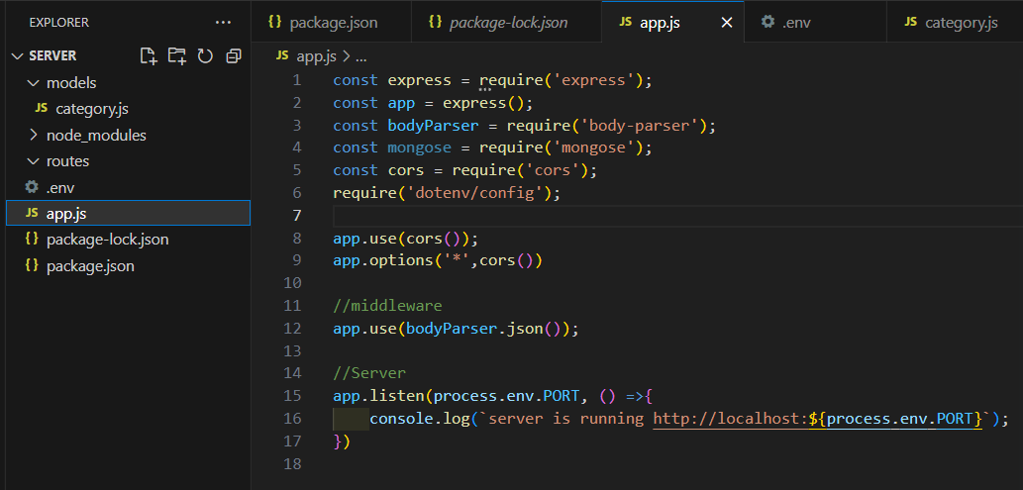

-Creación de la carpeta models, creación y configuración del archivo category.js

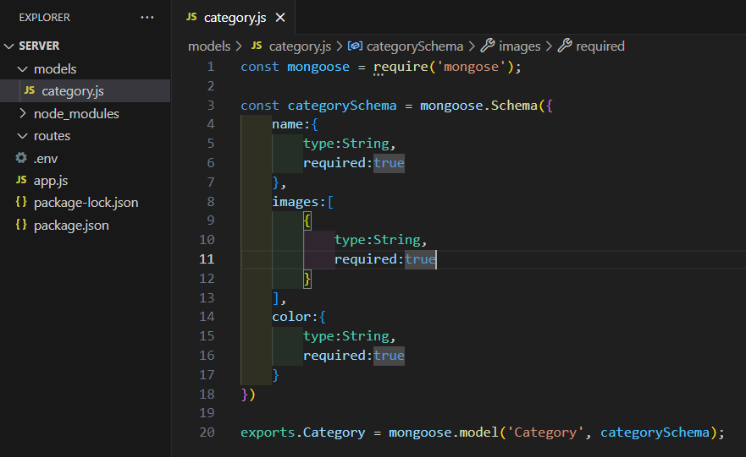

-Conexión con mongo db

mongodb+srv://dbValenRR:<db_password>@cluster0.t8njf.mongodb.net/

mongodb+srv://dbValenRR:<db_password>@cluster0.t8njf.mongodb.net/?retryWrites=true&w=majority&appName=Cluster0

Una vez crea la conexión con la web de mongo, se incorpora la base de datos al archivo app.js

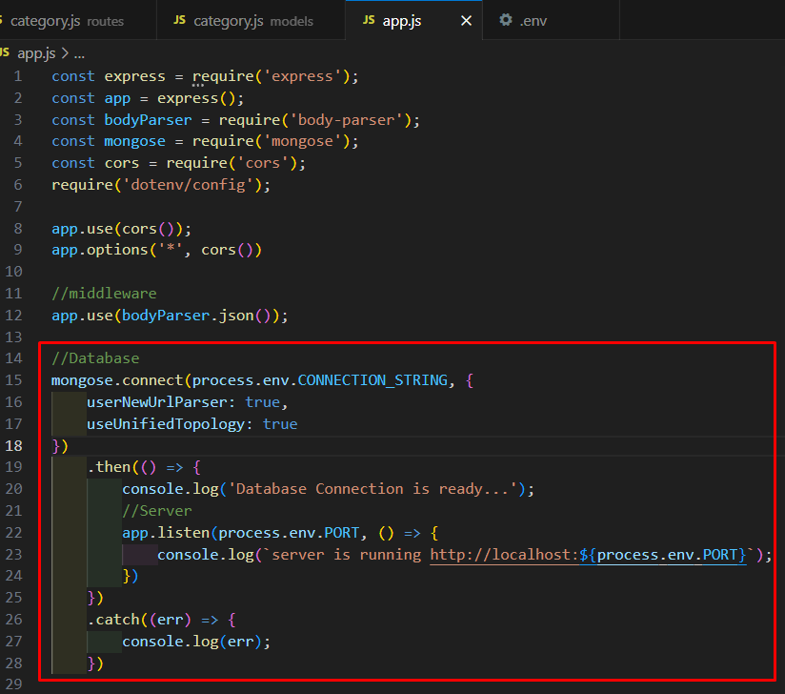

Y la codificación de las rutas en app.js:

//Routes

const categoryRoutes = require('./routes/categories');

Creación de la base de datos:

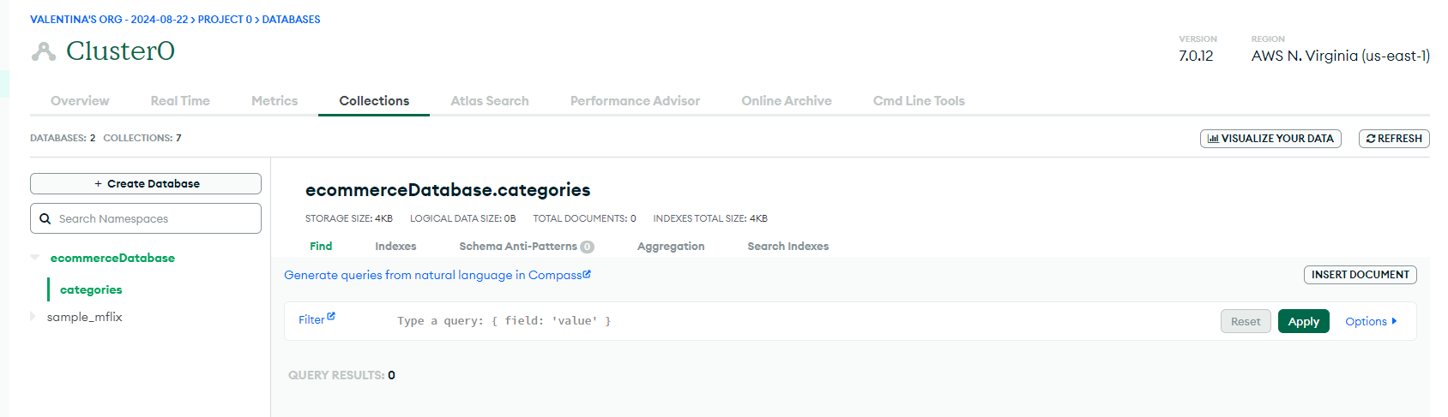

Petición post:

Creación de cuenta en cloudinary